统计学作业——作业6
22025451 赵致维
13-2 表13-11资料是某地方病研究所测定8名正常儿童和8名大骨节病患儿的年龄与其尿肌酐含量的结果，现欲比较这两种儿童人群的尿肌酐含量是否不同，且同时要扣除年龄的影响，试进行统计分析。
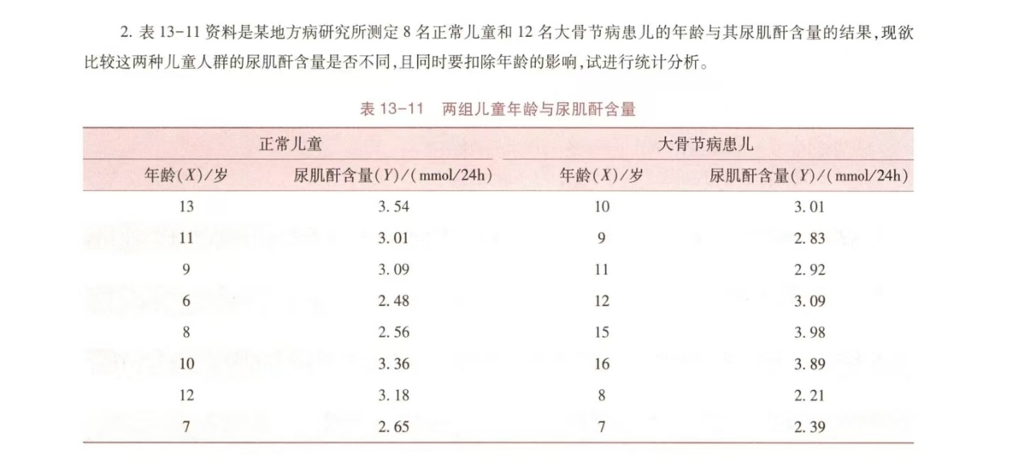
（一）数据录入
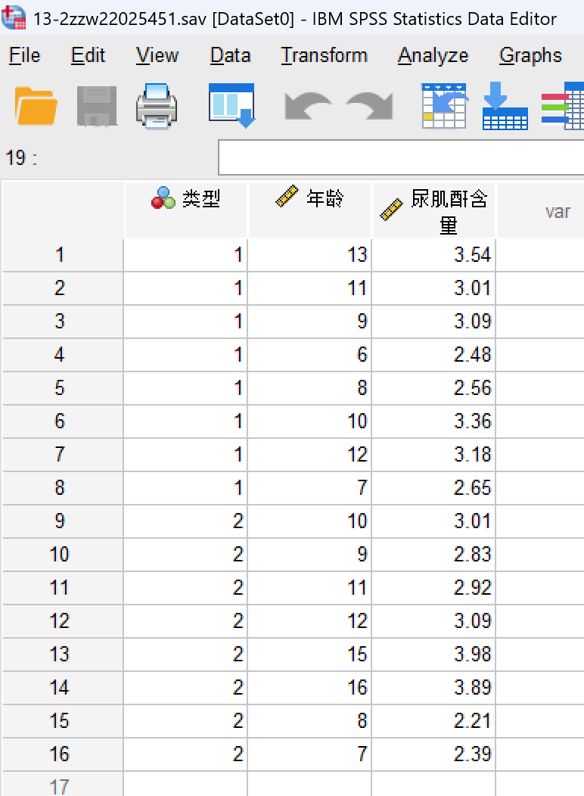
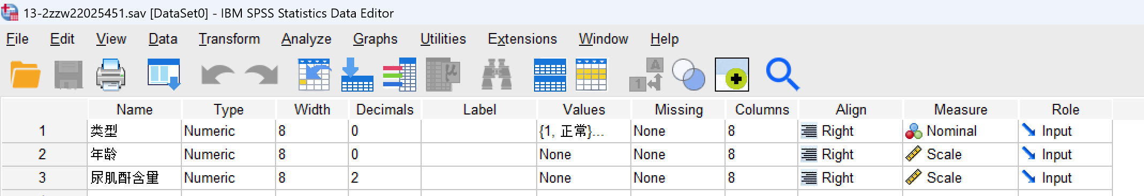
（二）检验设计
本研究中年龄为协因素，欲扣除其影响，可在确认各组的回归斜率同质、各样本正态性与方差齐性的情况下，使用协方差分析。
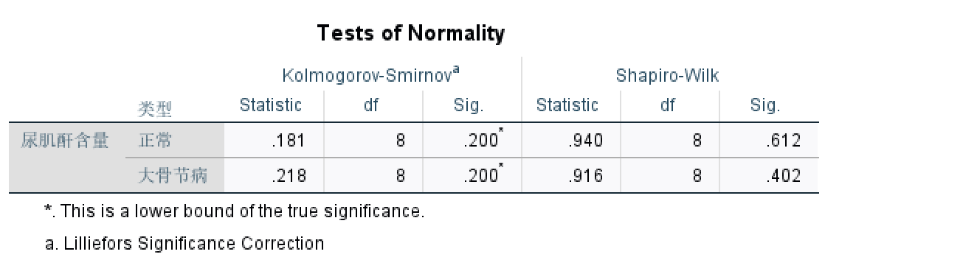
正常组P=0.612 大骨节病组P=0.402均>0.05，各组服从正态分布
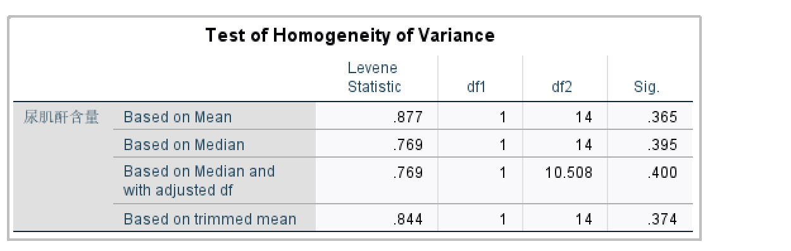
各组方差Sig=0.365>0.05方差齐
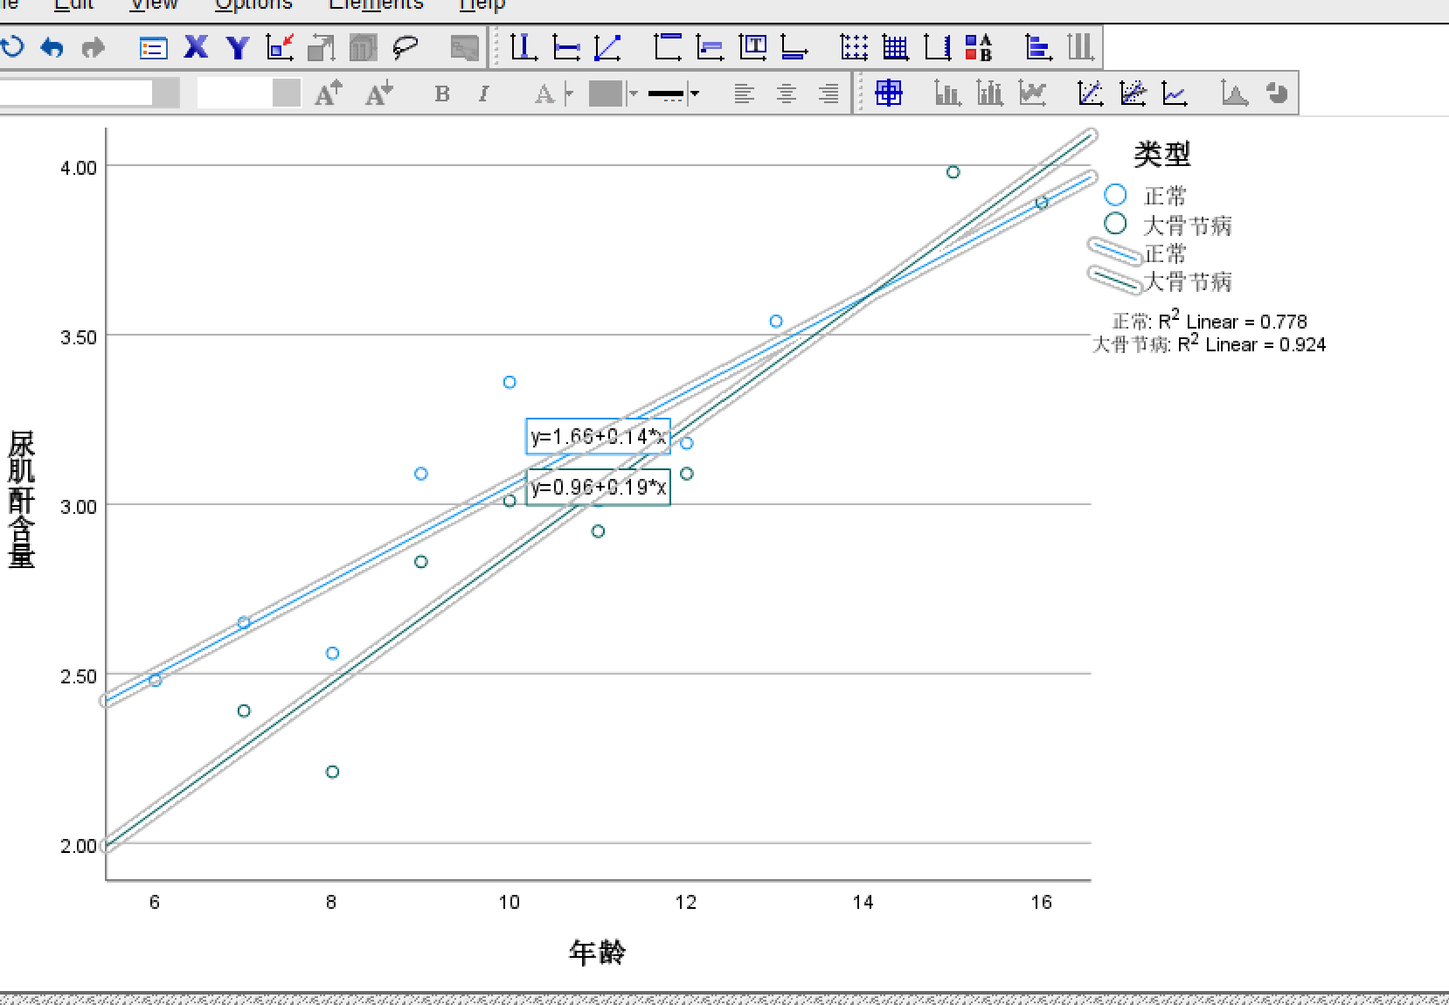
绘图发现年龄与尿肌酐含量存在交集，无法判断两者是否同质。
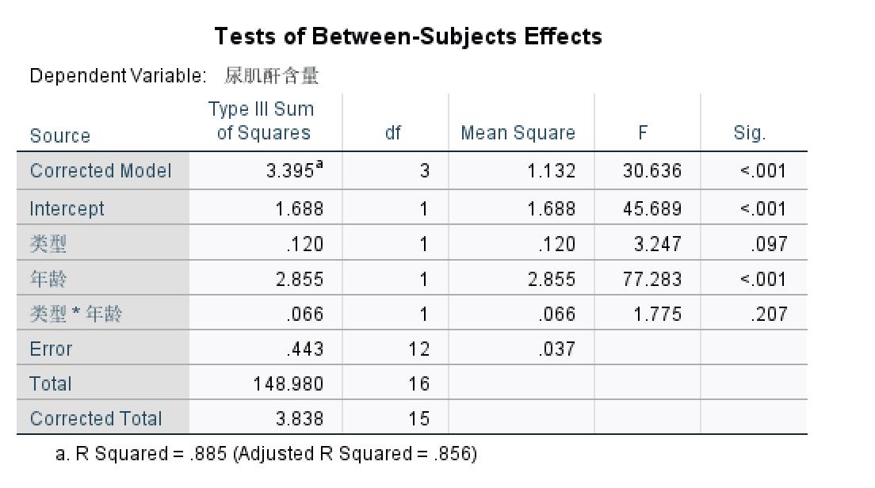
“类型*年龄”交互项P=0.207>0.05，认为两组儿童的 “年龄—尿肌酐” 回归斜率同质，满足协方差分析的前提条件，可进行后续分析。
（三）建立检验假设，确定检验水平
H0​：扣除年龄影响后，两组儿童的尿肌酐含量总体调整均数未见显著差异。
H1​：扣除年龄影响后，两组儿童的尿肌酐含量总体调整均数不全相等，有显著差异。
α=0.05（双侧检验）
（四）计算检验统计量
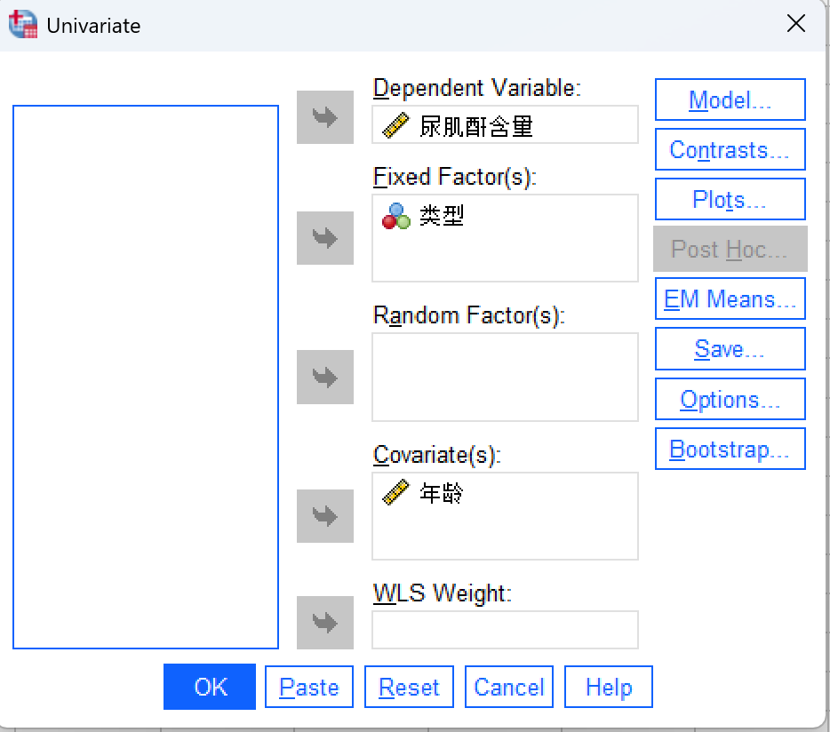
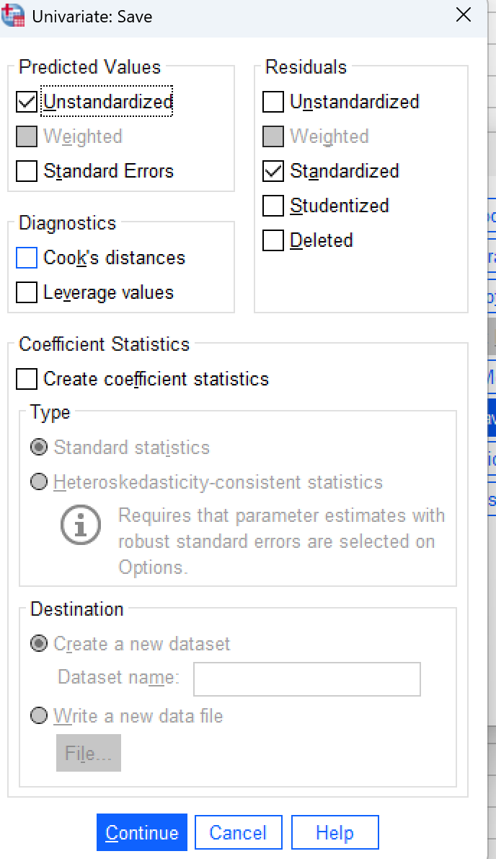
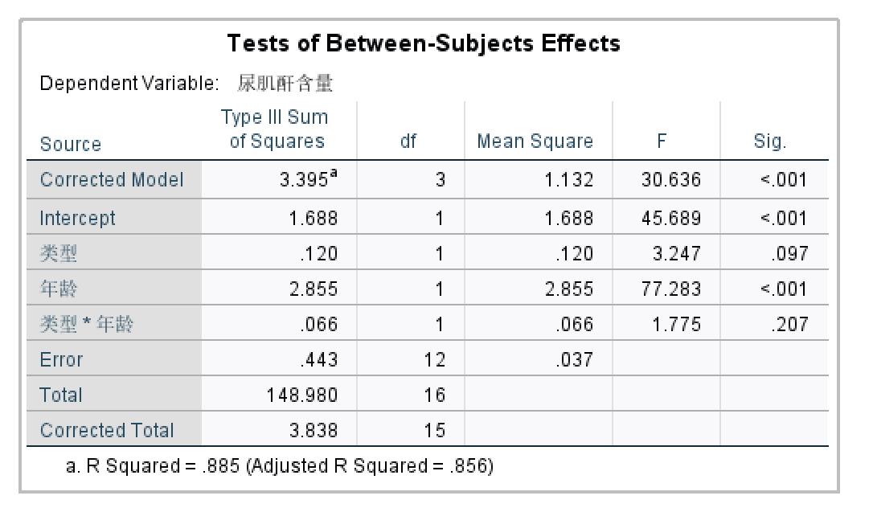
去除年龄影响后，可见类型P=0.097>0.05不拒绝H0，原假设成立。
（五）结论
在α=0.05的显著性下，扣除年龄影响后，两组儿童的尿肌酐含量总体调整均数未见显著差异。

